آموزش تحلیل سیاسی/ افول آمریکا و انتقال قدرت از غرب به شرق

نشریه‌ی نیویورک تایمز در شماره‌ی بیستم آوریل ۲۰۰۲ در مقاله‌ای نوشت: «یک آزمایشگاه در ژاپن کامپیوتری می‌سازد که سریع‌ترین در جهان است و با ترکیبی از ۲۰ کامپیوتر برتر آمریکایی برابری می‌کند. این نشان می‌دهد که مهندسان آمریکایی در رقابت علمی و فناوری نیز -که اکثرشان تصور می‌کنند دست بالا را در آن دارند- بازی را باخته‌اند.»

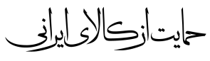



معاونت تحلیل و بررسی سیاسی

**سال دوم / شماره 138/دوشنبه 10 دی ماه 1397**

**معاونت تحلیل و بررسی سیاسی**

**ریشه‌های بی‌اعتباری آمریکای ترامپ**

**جمهوری اسلامی: نشریه انگلیسی اکونومیست در شماره اخیر خود اعلام کرد اقتدار آمریکا رو به افول است. علاوه بر این «ریچارد هاس» عضو اندیشکده شورای روابط خارجی آمریکا گفت ترامپ آنچنان بلائی بر سر آمریکا آورده که آمریکا برای هیچ کشوری قابل اتکا نیست. به وعده‌هایش عمل نمی‌کند، به تعهدات پشت پا زده و اعتباری برای آمریکا باقی نگذاشته است.هاس که از چهره‌های بانفوذ و صاحبنظر محسوب می‌شود، نمونه‌هائی از بی‌اعتباری آمریکا در گفتار و عمل را شاهد مثال آورده و به خارج شدن از برجام، عملکرد آمریکای ترامپ در قبال کردهای سوریه و سفر ترامپ به عراق و رسوائی‌هایش اشاره می‌کند و نتیجه می‌گیرد که با این حساب دیگر هیچکس بر روی تعهدات، وعده‌ها و عملکرد آمریکا حساب نمی‌کند.**

**واقعیت این است که به اعتراف ترامپ، مسئولیت داعش و سایر گروه‌های تروریستی را باید به حساب هیلاری کلینتون و اوباما گذاشت ولی ترامپ هم علیرغم ادعای تلاش برای پایان دادن به نقش مخرب آمریکا در خاورمیانه، تعمداً به این بحران دامن زد و اصرارش به سوءاستفاده از تروریست‌ها در منطقه کمتر از هیلاری کلینتون و اوباما نیست. با اینکه ترامپ قبلاً نیز رسماً تصمیم برای خروج نظامیان آمریکائی از سوریه را اعلام کرده بود، با اصرار صهیونیست‌ها و تقبل هزینه ابقای نظامیان آمریکائی در سوریه توسط عربستان و برخی دیگر از رژیم‌های فاسد عربی، دوباره تصمیم خود را تغییر داد و نظامیان آمریکائی را در صفحات شمال سوریه باقی گذاشت. اعلام سیاست جدید کاخ سفید و خروج عجولانه نظامیان آمریکائی از سوریه نشان داد که ترامپ ثبات رای ندارد و هیچکس و حتی کردهای سوریه و دیگران هم نمی‌توانند روی تصمیمات کاخ سفید حساب کنند.**

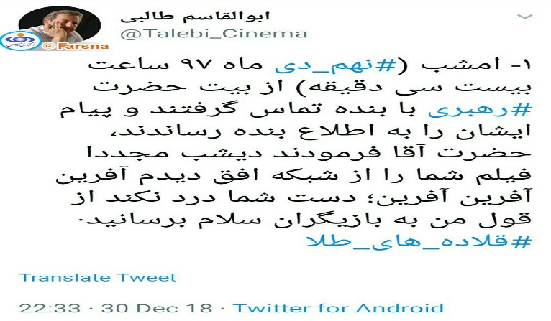 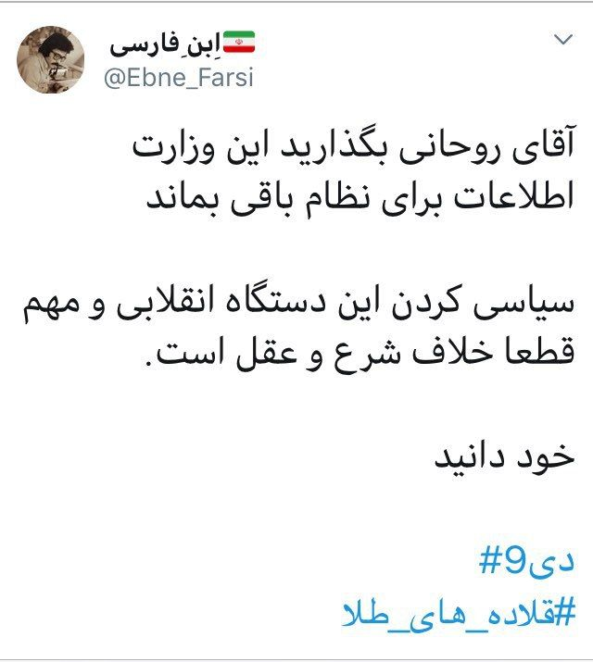

**خروش حماسی ایران**

**حمایت: مردم ایران اسلامی در نهمین سال گرامیداشت حماسه 9دی خود، دوباره خروش برآوردند و بیداری مقابل فتنه‌های نوظهور را به گوش فتنه‌گران داخلی و خارجی رساندند. 9دی خط بطلان بر فتنه 88 توسط ملت بود، فتنه‌ای که با عدم تمکین در برابر قانون آغاز و با اهانت به مقدسات ادامه پیدا کرد و شادی دشمنان انقلاب و تلخ کامی دوستان و دلسوزان انقلاب را به‌دنبال داشت. ملت ایران در 9دی‌ماه سال 1388 با حضور آگاهانه و مقتدرانه و بیعت دوباره با آرمان‌های امام خمینی‌(ره) و مقام معظم رهبری حماسه‌ای جاودان و به یادماندنی را در تاریخ انقلاب آفریدند. ‌**

**بصیرت مبتنی بر ولایت، عاقبت‌اندیشی به فرجام عهدشکنی و دگراندیشی و نقش بی‌بدیل ولایت فقیه در عبور مردم از فتنه‌های گردنه‌های سخت، پافشاری مجدد مردم بر دفاع از اصول و ارزش‌ها و قانون اساسی و ولایت‌فقیه به عنوان رکن اساسی آن و دشمن‌شناسی درس‌هایی بود که از این حماسه گرفته شد. یوم‌الله ماندگار نهم دی‌ماه روز بصیرت و میثاق امت با ولایت، روز نمایش معجزه الهی تجلّی وحدت ملّت ایران حول محور ولایت و نماد ولایت‌مداری، دیانت، بصیرت، دشمن‌شناسی، تکلیف‌گرایی و عملِ به‌هنگام مردم فهیم، متدیّن و زمان‌شناس ایران اسلامی است. در همین راستا آحاد مردم متدین و ولایت‌مدار ایران اسلامی همزمان با یکدیگر در سراسر کشور با شرکت پرشور در تجمّع باشکوه و حماسی بار دیگر بصیرت، دشمن‌شناسی و تکلیف‌گرایی و عمل به‌هنگام خود را نشان دادند.**

**شهرهای مختلف ایران اسلامی همزمان با تهران، به صحنه غیرت دینی و انقلابی مردمی تبدیل شد که تا روزگار باقیست، صحنه‌های دردآور اهانت به عزای اباعبدالله الحسین‌(ع) در ظهر عاشورای ۸۸ را فراموش نخواهند کرد. مردم انقلابی ایران اسلامی در چهارگوشه کشور در مراسم گرامیداشت حماسه 9دی خود حضوری پرشور داشتند و اعلام کردند که در مقابله با فتنه‌های نوظهور، گوش به زنگ و هوشیار هستند.**

**مشکلات معیشتی امروز میراث فتنه دیروز**

**کيهان: فتنه 88، هشت ماه کشور را در تب و التهاب فرو برد. گروهی که حماسه عظیم مردم در انتخابات را با دروغ تقلب به فتنه‌ای عظیم بدل کردند، علاوه‌بر ایجاد شکاف در جامعه، بی‌گناهان زیادی را به خاک افکندند و طمع دشمن را بر انگیختند. یکی از نتایج این خیانت نابخشودنی، تشدید تحریم‌ها در پی آشوب‌ بود. رژیم تحریم‌های فعلی ایران، ریشه در قطعنامه 1929شورای امنیت دارد. تمام تحریم‌های یکجانبه‌ای که اکنون به‌عنوان تحریم‌های موثر علیه ایران از آنها یاد می‌شود، در واقع براساس زیرساخت حقوقی که در این قطعنامه ایجاد شد، اعمال شده است. اما نکته قابل توجه اینجاست که برخلاف خط تبلیغی مدعیان اصلاحات، قطعنامه 1929 اساسا نه یک قطعنامه هسته‌ای است و نه با هدف واکنش نشان دادن به سیاست‌های هسته‌ای ایران اعمال شده است. قطعنامه 1929 دقیقا در سالگرد فتنه 88 - 25 خرداد 1389(ژوئن 2010)- با هدف ترغیب و تشویق جریان فتنه صادر شد. جریان فتنه در سال 89 رو به افول بود و آمریکا و هم‌پیمانان شیطان بزرگ برای کمک‌رسانی به فتنه گران و تحت فشارقراردان مردم و به خیال خام اینکه نظام جمهوری اسلامی ضعیف و دچار بی‌ثباتی داخلی شده است، این قطعنامه را صادر کردند. در همان مقطع «هیلاری کلینتون» وزیر خارجه وقت آمریکا در پاسخ به سؤال خبرنگار واشنگتن پست که پرسیده بود قطعنامه ۱۹۲۹ شورای امنیت علیه ایران چه اثر قابل توجهی دارد؟ گفته بود: «این قطعنامه در حمایت از جنبش سبز صادر شده است».!**

**تقلای غرب برای سازماندهی اپوزیسیون**

**جوان: چراکه بر اساس برنامه‌ریزی کاخ سفید، تحریم‌های اقتصادی زمانی مؤثر و قادر به تسلیم نظام ایران خواهد بود که منجر به گسترش اعتراضات مردمی و آشوب‌های خیابانی و نتیجتاً برهم خوردن امنیت ملی در ایران شود. مبتنی بر همین سناریو بود که ترامپ در آستانه اعلام مرحله اول و دوم تحریم‌ها دائماً از گسترش اعتراضات خیابانی سخن به میان می‌آورد. روز جمعه گذشته شبکه بی‌بی‌سی در مطلبی با موضوع «تولد آلترناتیو جمهوری اسلامی» با برشماری و بزرگنمایی به‌اصطلاح اپوزیسیون قدرتمند اشاره می کند: سلطنت‌طلبان با محوریت رضا پهلوی گزینه اول بی‌بی‌سی هستند که با استناد به برخی شعار‌های پراکنده‌ای که در آشوب‌های دی‌ماه گذشته سر داده می‌شد، به این توهم رسیده بود که شاید در داخل ایران پایگاه داشته باشد، اما بنابر اذعان بی‌بی‌سی، او وقتی‌که برای تجمعات مسالمت‌آمیز برای پاسخگو کردن حکومت برای جسد مومیایی‌شده رضاشاه فراخوان داد، بابی توجهی مردم مواجه شد.**

**تحول خواهان گزینه دیگر بی‌بی‌سی برای تبدیل‌شدن به محور گروه مخالف در ایران هستند که این‌ها بخشی از اصلاح‌طلبان فراری از کشور را شامل می‌شوند که به قول بی‌بی‌سی با انتخاب این عنوان برای خود، حاضر نیستند که با اصلاح‌طلبان داخلی تداعی شوند، البته هدایت آن‌ها را هم بعضاً صدای امریکا با بازیگری مسیح علی‌نژاد بر عهده دارد که با ماجرای دختران خیابان انقلاب توانستند برخی از اصلاح‌طلبان داخل را نیز به دنبال خود کشیده و هدایت می‌کنند.**

**هواداران نظام فدرالی در ایران سومین گزینه بی‌بی‌سی هستند، این‌ها همان ۱۰ حزب و جریان سیاسی تجزیه‌طلب نظیر حزب دموکرات و کومله و دیگر گروه‌های مارکسیستی هستند که با پول سعودی‌ها و هدایت کاخ سفید دنبال نظام سکولار و لائیک در ایران هستند که به اعتراف بی‌بی‌سی پیشنهاد آن‌ها به دلیل بردن ایران به سمت تجزیه با انتقاد اپوزیسیون ملی‌گرا مواجه شد، وظیفه این طیف بر هم زدن امنیت داخل با اقدامات تروریستی است، که البته زودتر از دیگر تشکل‌ها وارد عملیات شده‌اند.**

**منافقین چهارمین گزینه بی‌بی‌سی در میان گروه مخالف خارج نشین هستند که شاخصه آن‌ها حمایت صریح کاخ سفید و به‌ویژه جان بولتن مشاور امنیت ملی امریکا از آنان است. منافقین در نشست تابستان امسال از مریم رجوی به‌عنوان «رئیس‌جمهور برگزیده» نام‌برده و از کشور‌های غربی خواسته بودند که این سازمان را به عنوان آلترناتیو حکومت ایران به رسمیت بشناسند، اما انزجار مردم از این گروه تروریستی کارشان را به‌جایی رساند که تنها برای جاسوسی تلفنی و یا جریان سازی علیه ایران در فضای مجازی مزدوری آل سعود و کاخ سفید را می‌کنند.**

**طرفداران رفراندوم برای نظام پارلمانی و سکولار بخش دیگر از اصلاح‌طلبان فراری و پنجمین گزینه بی‌بی‌سی برای آلترناتیوی جمهوری اسلامی هستند که افرادی نظیر جعفر پناهی، محسن سازگارا، محسن کدیور و شیرین عبادی و ... از عناصر شاخص آن‌ها هستند،**

**اما برخلاف بی‌بی‌سی و به استناد به گزارش یورونیوز سرویس‌های اطلاعاتی امریکا بر این نکته تأکیددارند که در ایران جنبشی سراسری شکل نگرفته و دیپلمات‌های اروپایی نیز اذعان دارند که برای براندازی حکومت ایران به تحرکات بیش از این نیاز است. درعین‌حال اعتراف می‌کنند که پایان حکومت ایران نزدیک نیست، چون سپاه پاسداران همچنان قدرتمند است. یورونیوز درعین‌حال به نقل از عناصر اطلاعاتی سازمان سیا، نبود رهبری واحد را نقص اصلی اپوزیسیون ایران دانسته که البته غرب باید برای ایجاد آن تلاش کند.**

**متحد نبودن عراقی‌ها آمریکا را علیه بغداد گستاخ کرده است**

**البناء: دونالد ترامپ، رئیس جمهور آمریکا به منظور دیداری محرمانه با نیروهای کشورش مخفیانه وارد عراق شد اما به شیوه استعمارگران این کشور را ترک کرد و برنامه تبدیل عراق به یک پایگاه بزرگ عملیات ارتش خود در هر زمان و مکانی بخصوص در سوریه را کلید زد. ترامپ با این سخن خود می‌گوید که آمریکا قدرت و امکان تسلط بر سرزمین رافدین را در اختیار گرفته است، بنابراین آیا این درباره کشوری با 35 میلیون جمعیت که تقریبا از لحاظ اقتصادی و زراعی می‌تواند خودکفا باشد، درست و قابل درک است؟ عراق کشوری با همه نوع ثروت است و تجربیات تاریخی در درگیری‌های سیاسی داخل ارتش و بین احزاب ملی، ملی، فرقه ای و قومی کم ندارد ، حتی بیش از ده ها بار کودتاهای نظامی به چشم خود دیده که به ظهور آشفتگی‌های دائمی در نتیجه ریخته شدن خون ها و تغییرات دائمی و اجباری در موقعیت‌های قدرت، منجر شده است.این کشور ثروتمند اما توسعه نیافته چه تولید کرده است؟ آب دارد اما کشاورزی نمی‌کند ذخایر نفتی بزرگی دارد اما سیستم تولید همیشگی تاسیس نمی‌کند، رهبران آن نتوانستند با هیچ کدام از این کشورها دوست باشند قبل از حمله آمریکا به عراق در سال 2003 صدام حسین دشمن سوریه واسد و عربستان و ترکیه بود و کشورش در نتیجه سیاست‌های شتابزده اش هیچ دوستی نداشت. این اختلالات مانع از تشکیل یک جامعه متحد عراقی شده است.**

**آمریکا شروع به تقویت اختلاف بین عرب ها و کُردها کرد تا جایی که از تشکیل منطقه خودمختار کردستان عراق حمایت کرده تا بعدا یک کشور مستقل کرد تشکیل شود که شرکت‌های آمریکایی ظرفیت نفتی و ژئو استراتژیک آن را به چنگ آورد.آمریکایی‌ها موفق شدند بین عرب ها و کُردها اختلاف قومی و فرقه ای ایجاد کنند؛ اما آنها به این قضیه که توانایی ایجاد یک جامعه متحد عراقی را نابود کرد اکتفا نکردند بلکه هوشمندانه بنای جنگ‌ میان شیعه و سنی را گذاشتند که تا حد اندکی وجود داشت و به دو صورت آتش آن را شعله ور کردند، ترساندن سنی‌ها از یک پروژه شیعه ایرانی که درصدد کنترل عراق، کل خلیج، سوریه و لبنان است و از سوی دیگه شیعیان را از پروژه داعشی سنتی که به دنبال تسلط بر قدرت در عراق است ترساندند. این درگیری قومی بین عرب ها با کُردها و درگیری طائفه ای بین شیعیان و اهل تسنن و احیانا با مسیحیان و ایزدی ها تمام توان عراقی‌ها را که بازیچه جنگ‌های داخلی شده است از بین برده است، درگیری‌هایی که تنها به تحکیم وضعیت اشغالگری آمریکا منجر می‌شود، اشغالگری که برای همه کسانی که خواهان رسیدن به قدرت هستند یک ارباب و سرپرست شمرده می‌شود. بنابراین طبیعی بود که در نتیجه دخالت های خارجی سیاست به قلب طوائف و اقوام عراقی نفوذ کند به گونه‌ای که کردها را به سه جریان متضاد هم مبدل کرد و از محور اهل تسنن هم چهار پایگاه درگیر با یکدیگر درست کرد.**

